Интеграция СДМ Бизнес с системой 1С:ДиректБанк

“СДМ Банк” (ПАО)
2022г.
Оглавление
Об услуге 3
Подключение услуги 4
Настройка интеграции системы СДМ Бизнес с системой 1С:Direct Bank 5
Установка корневого сертификата (CA). 5
Установка справочника отозванных сертификатов (CRL) 6
Личный сертификат электронной подписи 8
Настройка 1С Бухгалтерии* 16
Работа с банком через систему 1С:DirectBank 22
Отправка платежных поручений 22
Обновление Статусов для направленных документов 23
Получение Выписки из банка 25
Печать выписок 26

Об услуге
1С:DirectBank – технология, позволяющая отправлять документы в банк и получать документы из банка нажатием одной кнопки в 1С. Подключив услугу «Интеграция 1С:DirectBank» вы получите возможность осуществлять электронный документооборот с «СДМ-Банк» (ПАО) напрямую из 1С, не переключаясь между 1С и системой СДМ Бизнес.
После подключения услуги вы сможете:
- направлять из 1С в АО «СМП Банк» платежные поручения, сформированные и подписанные электронной подписью в 1С
- направлять из 1С запросы на отзыв ранее направленных платежных поручений
- получать в 1С выписки по вашим счетам с приложением экземпляров исполненных документов по каждой операции
С требованиями для работы с системой 1C:DirectBank Вы можете ознакомиться на сайте 1С по ссылке

Подключение услуги
Активировать услугу можно путем направления соответствующей заявки через систему СДМ Бизнес.
Основные условия:
- Установленное СКЗИ Крипто Про CSP на ПК версии 4.0 и выше
- Подключенный функционал по подтверждению СМС кодом входа в систему (или СМС подпись, которая используется в мобильном приложении)

Настройка интеграции системы СДМ Бизнес с системой 1С:Direct Bank

Установка корневого сертификата (CA).
Для работы с ключами для подписи документов в 1С установите корневой сертификат Банка. Корневой сертификат Вы должны скачать по ссылке
После скачивания сертификат необходимо открыть двойным щелчком мыши. В появившемся окне нажмите «Открыть». Далее нажмите «Установить сертификат»:
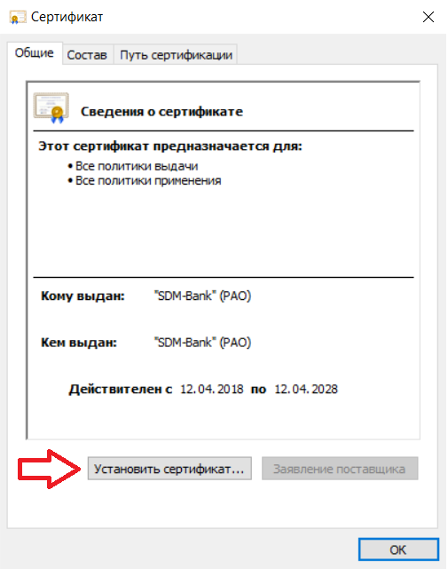

В Мастере импорта сертификата выберете «Текущий пользователь» и нажмите на кнопку «Далее»
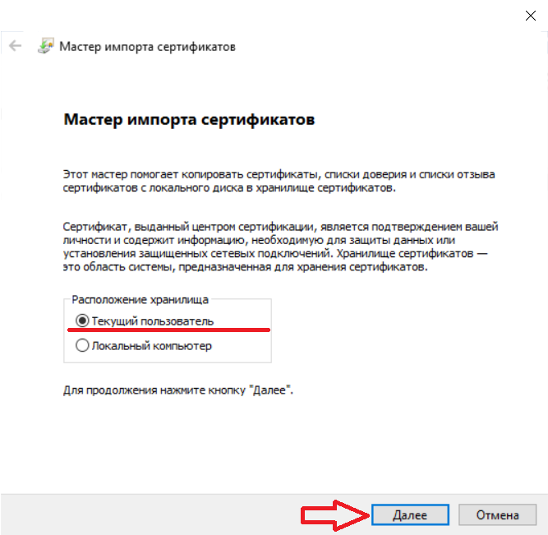
Выберите пункт «Поместить все сертификаты в следующее хранилище»,
Нажмите на кнопку «Обзор»,
Выберите папку с названием «Доверенные корневые центры сертификации»
Нажмите «Далее»
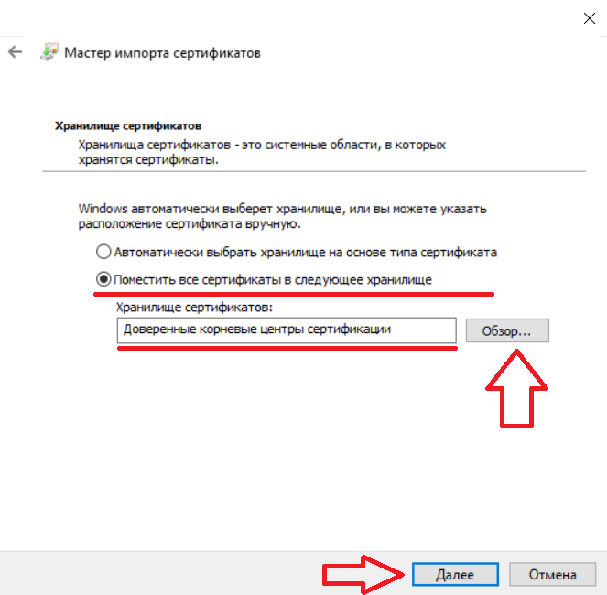

Нажмите на кнопку «Готово» и дождитесь оповещения системы об успешном «Импорте сертификата» и нажмите кнопку «ОК»

Установка справочника отозванных сертификатов (CRL)
Актуальный список отозванных сертификатов Вы можете скачать по ссылке
Нажать правой кнопкой мыши на скаченный по ссылке справочник отозванных сертификатов (CRL) и в появившемся меню выбрать «Установить список отзыва (CRL)»
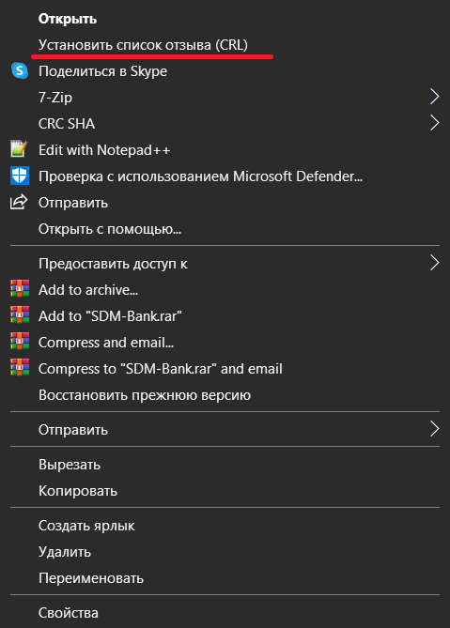
В открывшемся Мастере сертификатов нажать на кнопку «Далее»
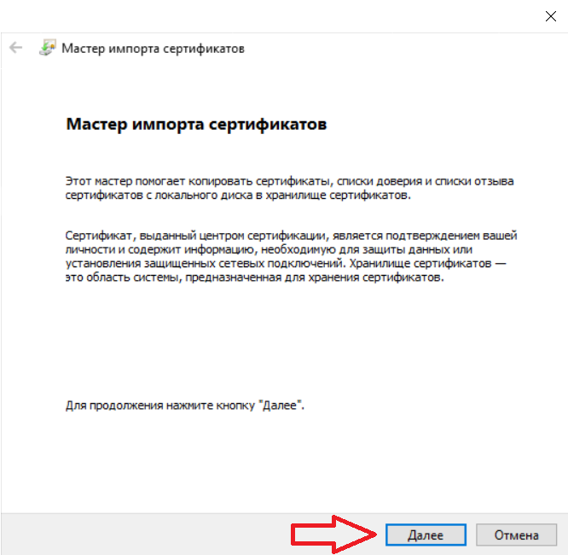
Настройки оставляете неизменными и нажимаете на кнопку «Далее»
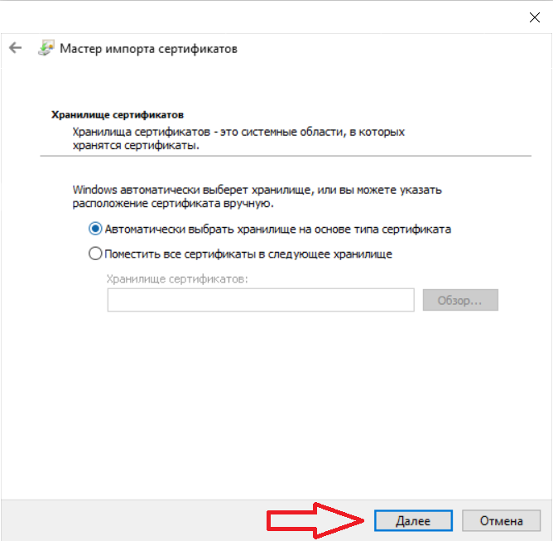
Нажимаете на кнопку «Готово»
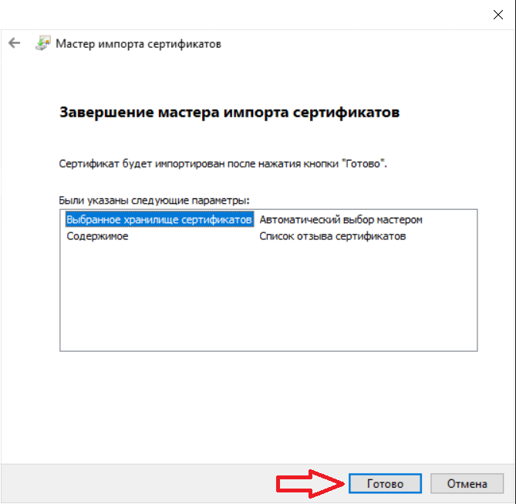
Дождитесь оповещения системы об успешном «Импорте сертификата» и нажмите кнопку «ОК»
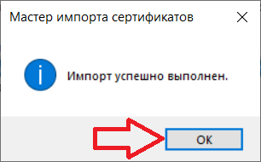

Личный сертификат электронной подписи

Личный сертификат электронной подписи Вы можете выгрузить из системы для этого:
Необходимо войти в систему СДМ Бизнес используя Ваш логин/пароль/ключ
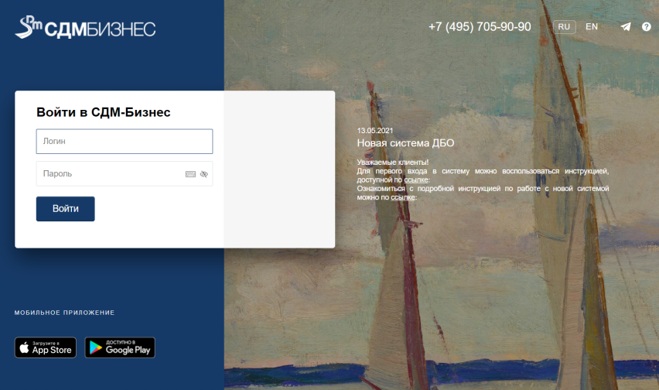

В верхнем правом углу нажать на кнопку “Настройки” (в виде шестерёнки)
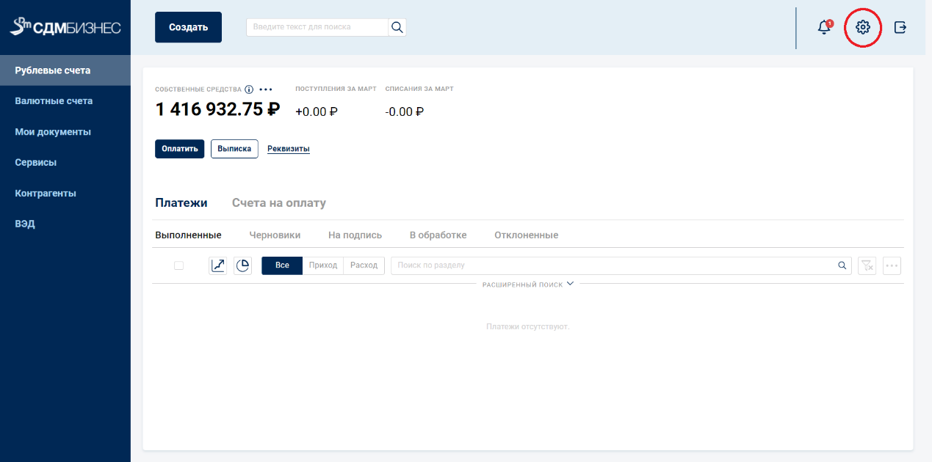
С правой стороны выбрать раздел «Безопасность»
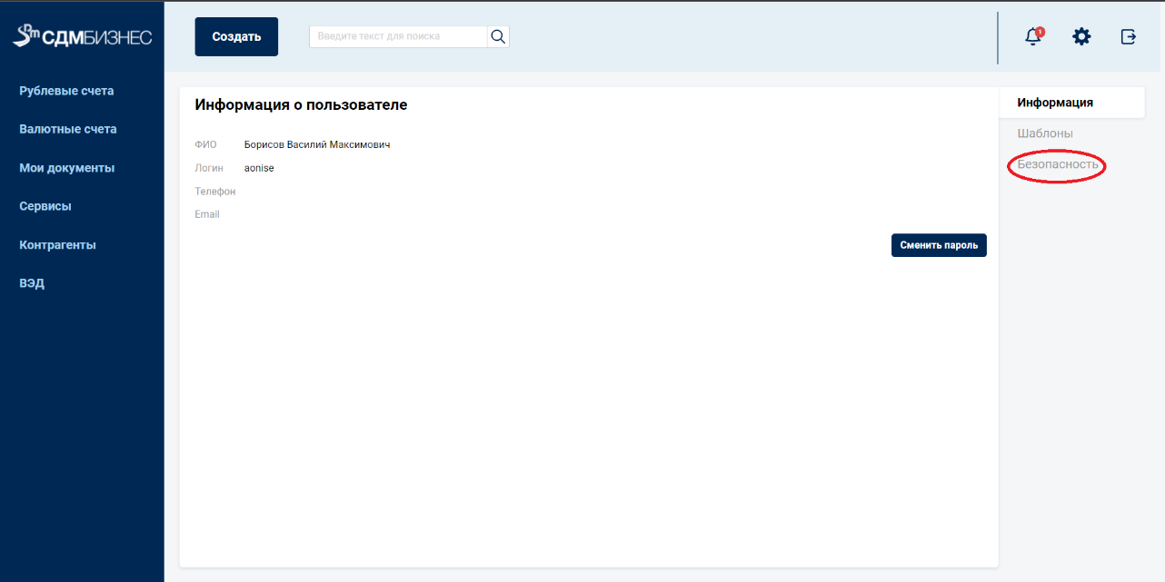
Выбрать актуальный сертификат с которым вы работаете, нажав на него левой кнопкой мышки
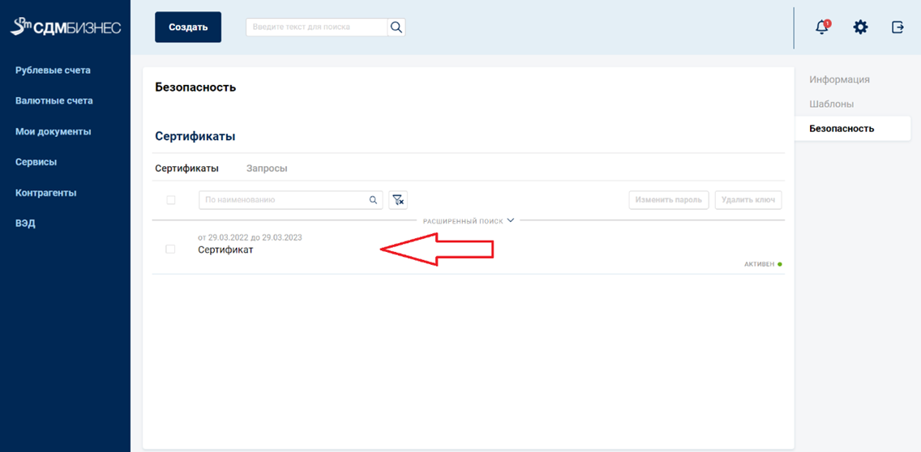
В информации о сертификате нажать на кнопку «Экспорт сертификата», система предложит Вам сохранить.
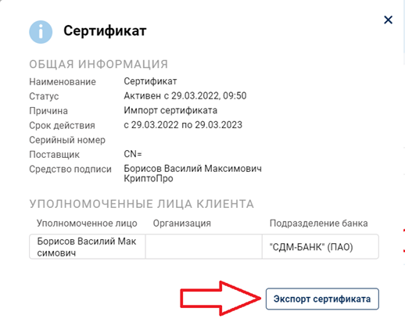
Открыть программу Крипто Про CSP и перейти во вкладку «Сервис»
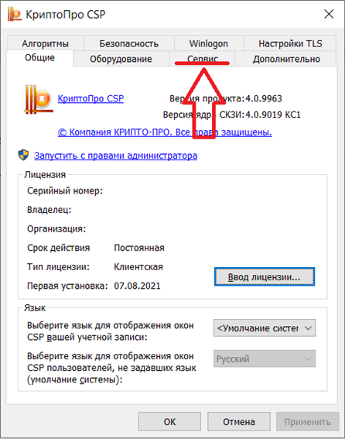
Нажать на кнопку «Установить личный сертификат …»
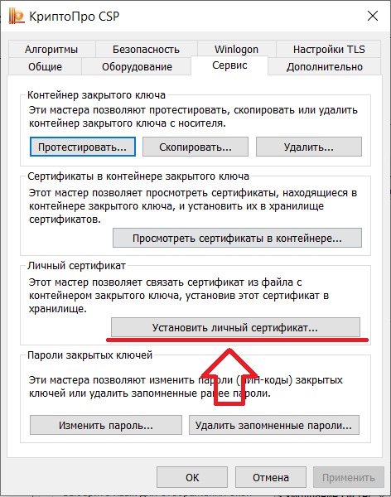
В Открывшемся «Мастере установки сертификата» нажать на кнопку «Обзор»
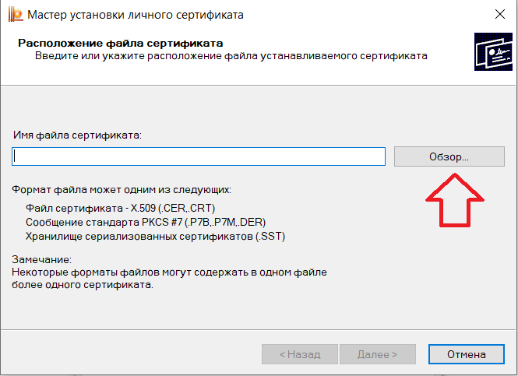
Выбрать ранее скачанный Сертификат для Банка и нажать на кнопку «Открыть»
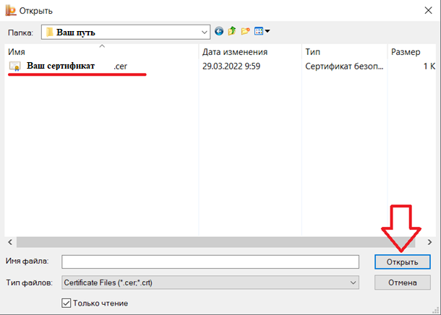
В «Мастере установки Личного сертификата» нажать на кнопку «Далее»
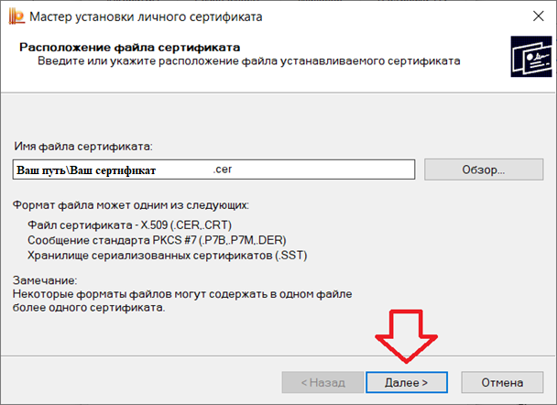

Нажмите на кнопку «Далее»
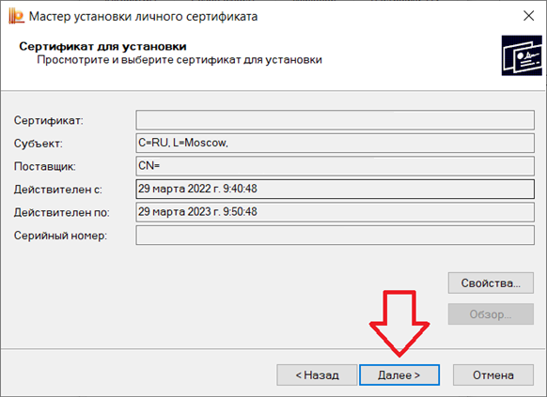
Нажмите на кнопку «Обзор»
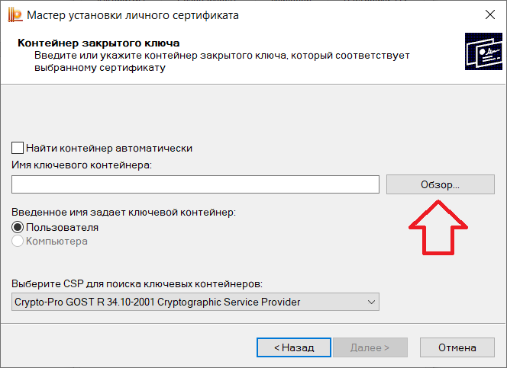
Выберите Ваш ключ от системы СДМ Бизнес и нажмите на кнопку «ОК»
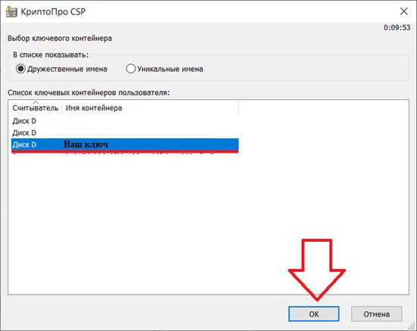

В «Мастере установки Личного сертификата» нажмите на кнопку «Далее»
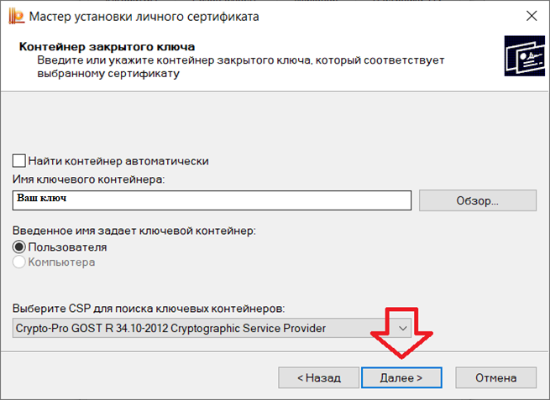
Нажмите на кнопку «Далее»
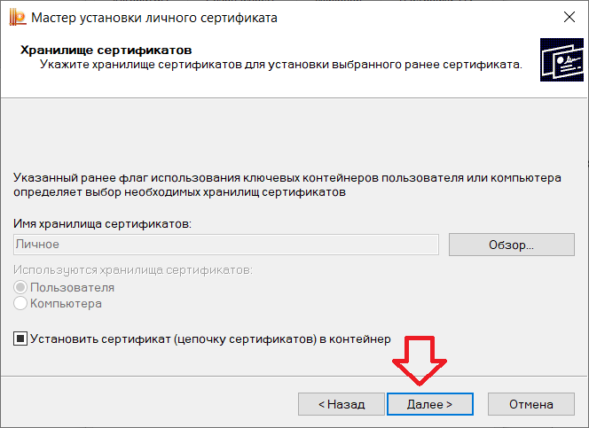
В «Мастере установки Личного сертификата» нажмите на Кнопку «Готово»
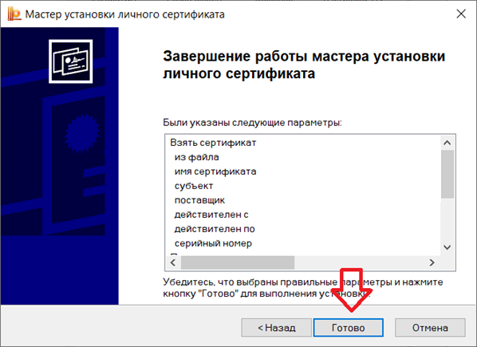

Введите пароль от Вашего ключа (или PIN-код от защищенного носителя), который используется при работе с системой СДМ Бизнес
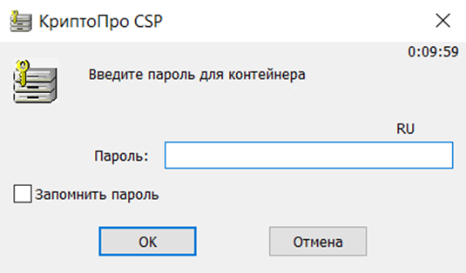

Настройка 1С Бухгалтерии*
на примере 1С:Предприятие 8.3

Запустите 1С Бухгалтерию
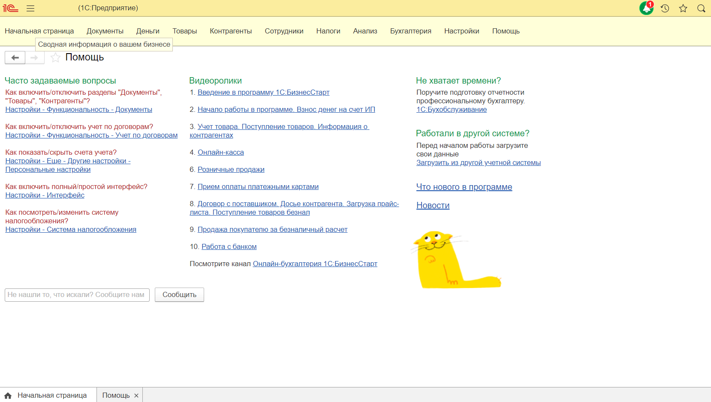
Перейдите в раздел «Настройки» - «Ещё» - «Другие настройки»
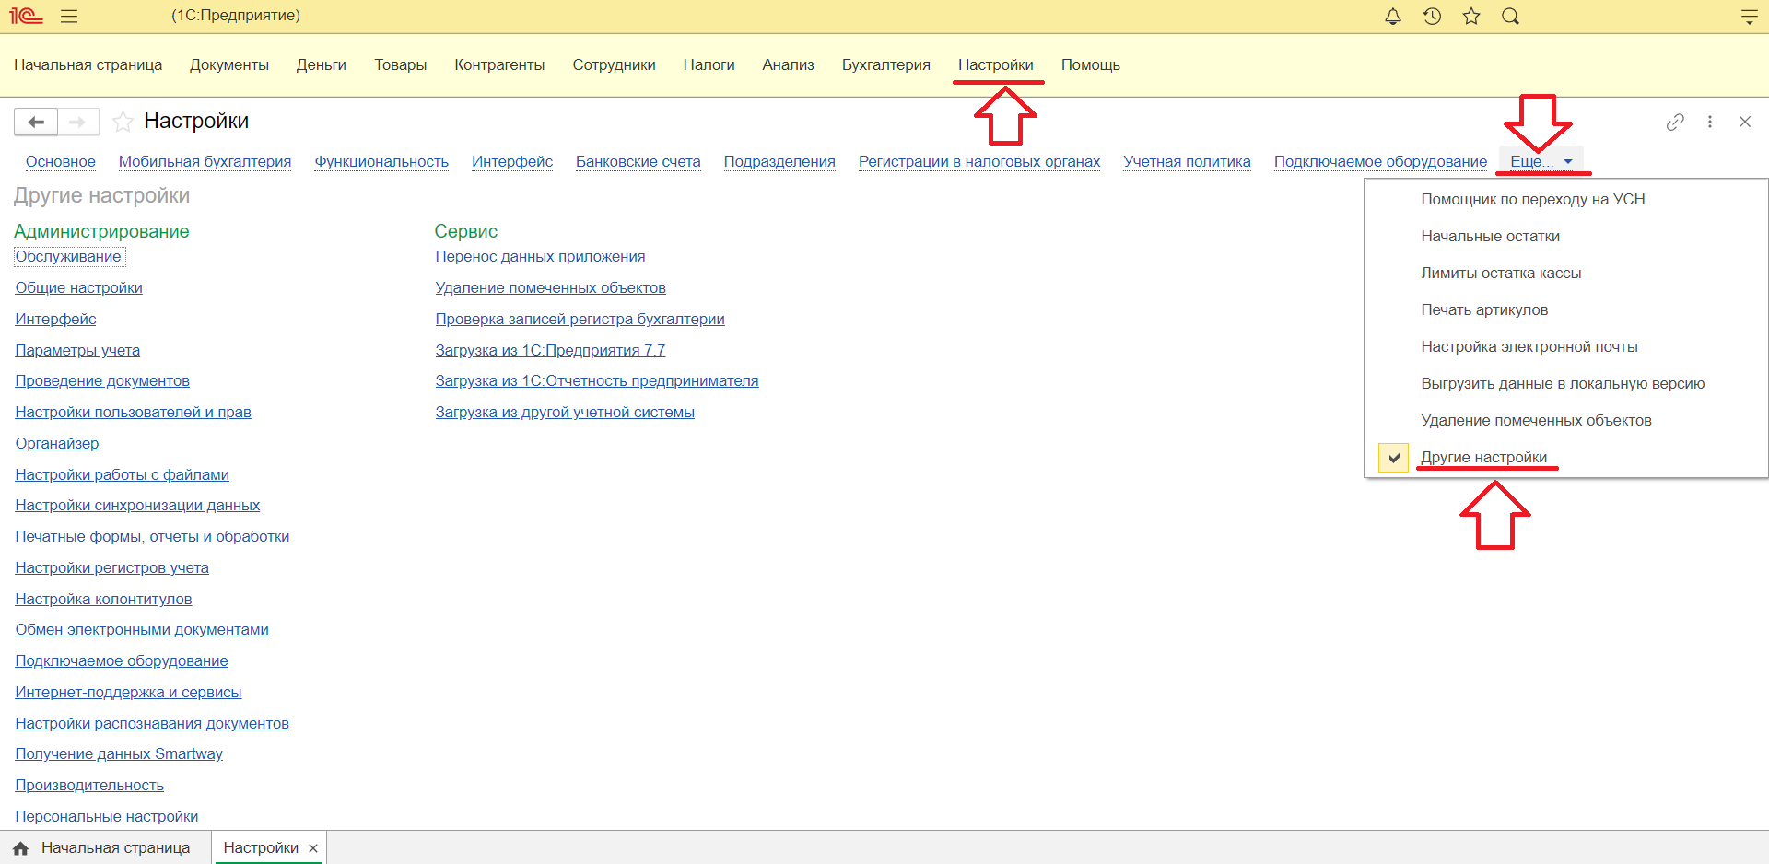

В меню функций «Администрирование» выберите «Обмен электронными документами»
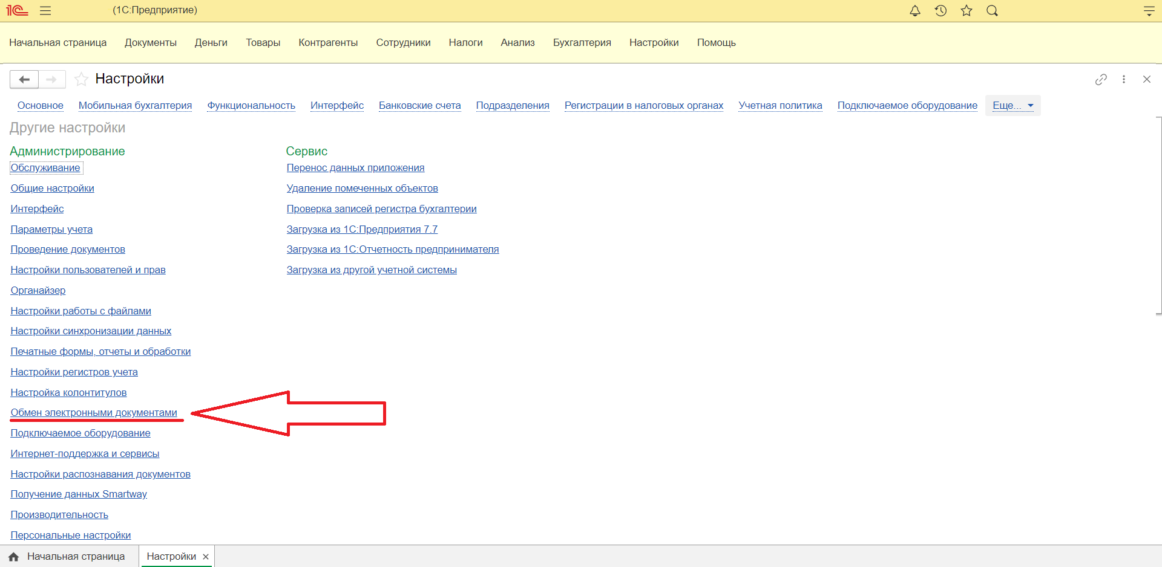
В разделе «Обмен с банками» активируйте «Сервис 1С: ДиректБанк», затем перейдите в «Настройки обмена с банками»
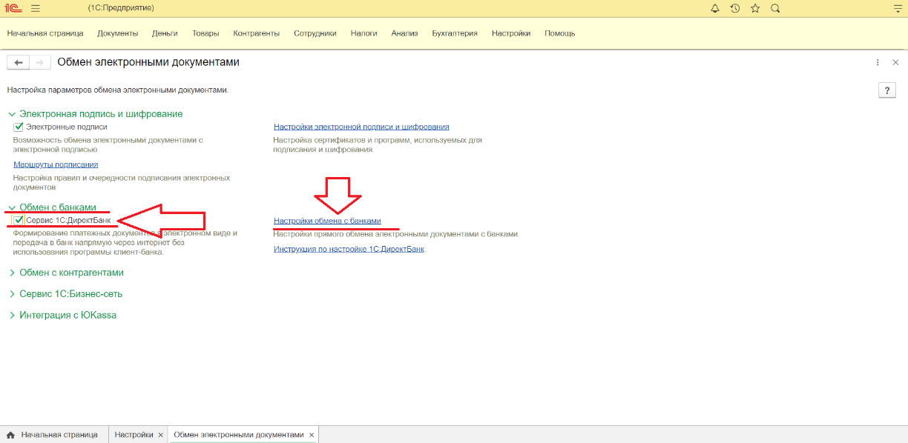
На странице «Настройки обмена с банками» нажмите на кнопку «Создать»
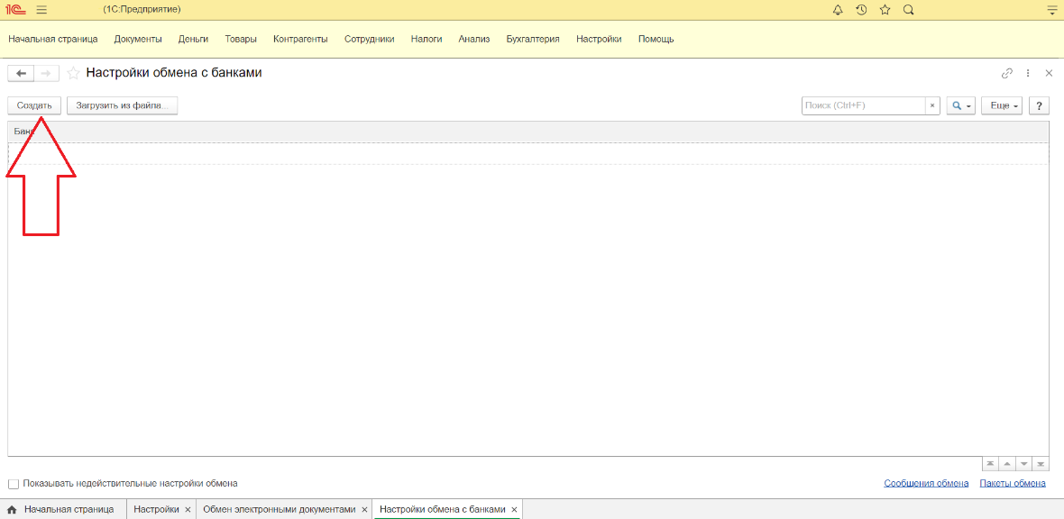

В «Помощнике Подключения к сервису» нажмите на кнопку «Далее»
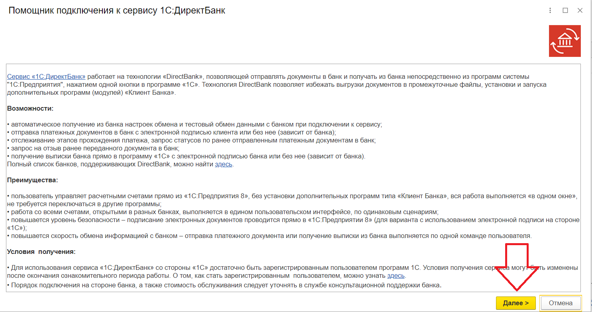
Выберите “СДМ-Банк” (ПАО) нажав на кнопку в виде «трёх точек» и нажмите на кнопку «Далее»
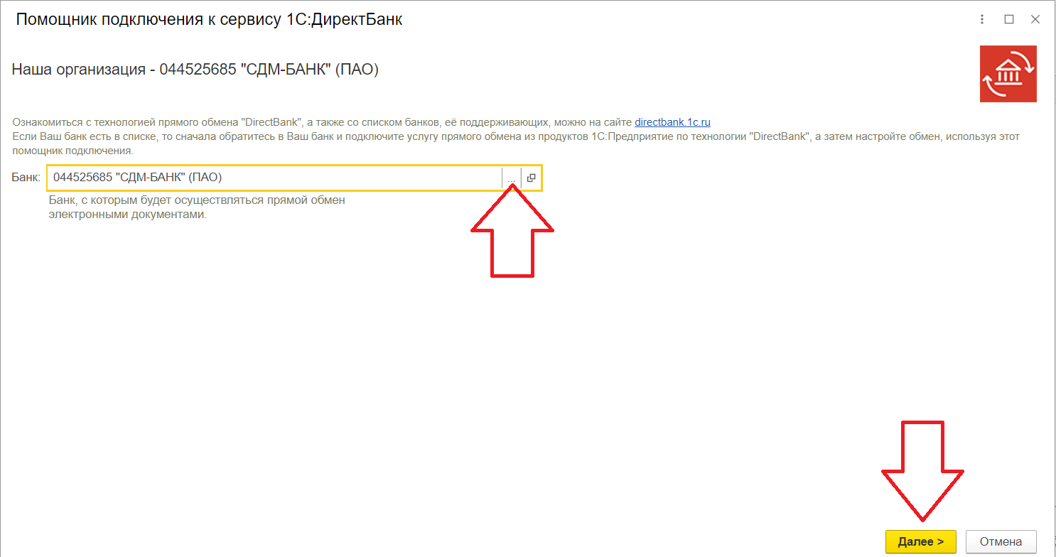
Если появится сообщение об установке плагина для работы с криптографией, нажмите «Продолжить» и выполните установку плагина
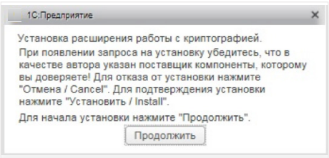

Выберите «Автоматическое получения настроек с сервера банка» и нажмите на кнопку «Далее»
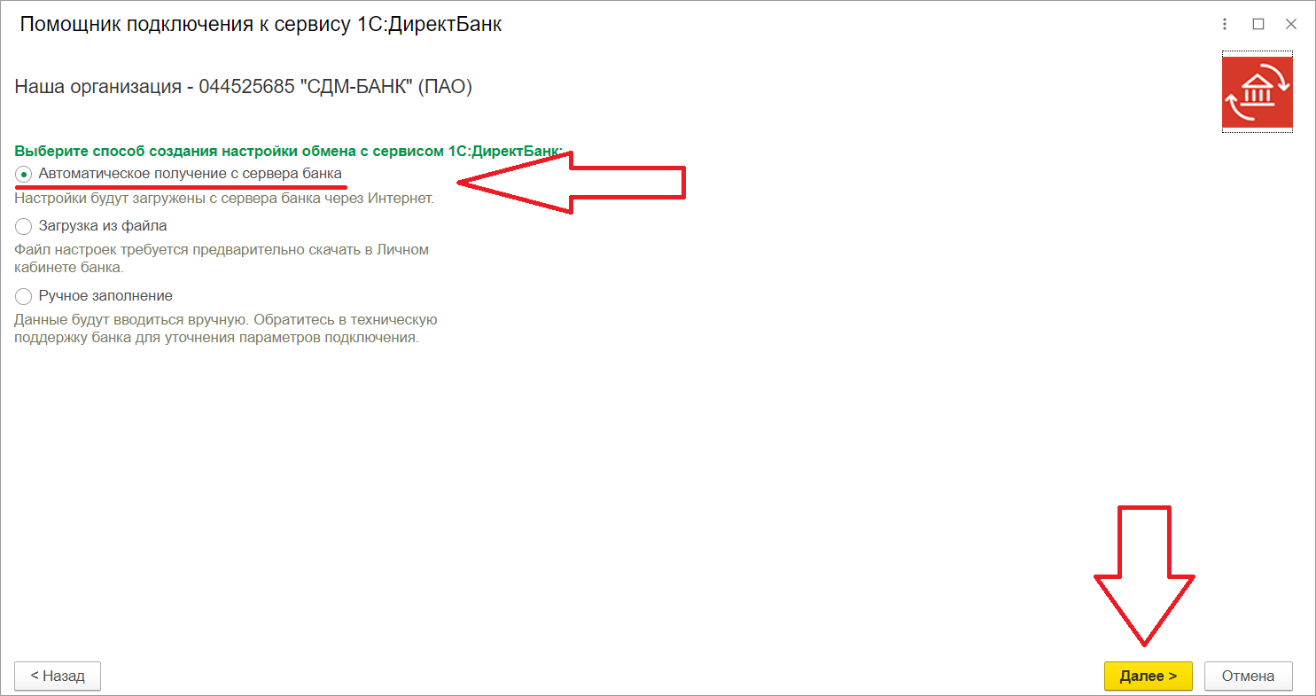
Укажите:
- Сервер получения данных «https://corp.sdm.ru/sbns-onec»
- Способ аутентификации «Логин и пароль»
- Ваши учетные данные от системы «СДМ Бизнес»
и нажмите на кнопку «Далее»
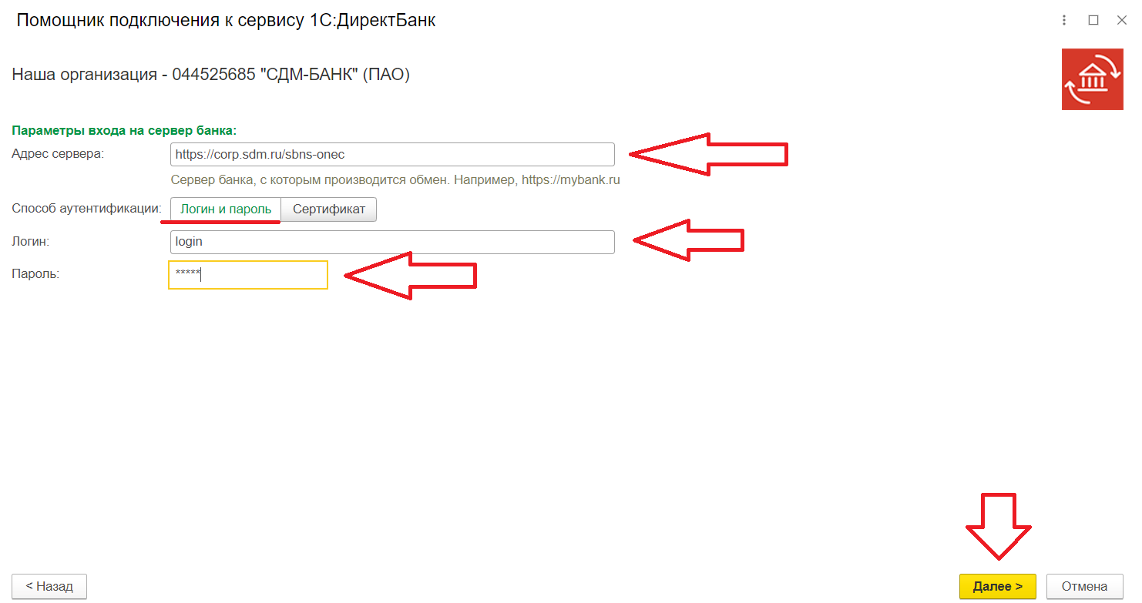

Дождитесь выполнения проверки подключения
Введите код из смс направленное на указанный номер телефона для «Мобильного приложения Банка» (при настроенной на стороне банка дополнительной проверки входа в систему)
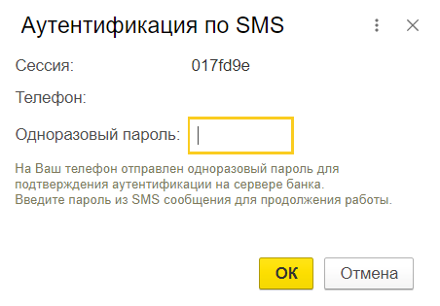
Введите пароль/pin-код от вашего ключа
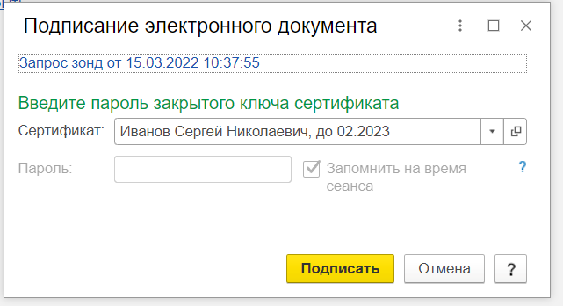
Введите Ваши учетные данные от “СДМ Бизнес”
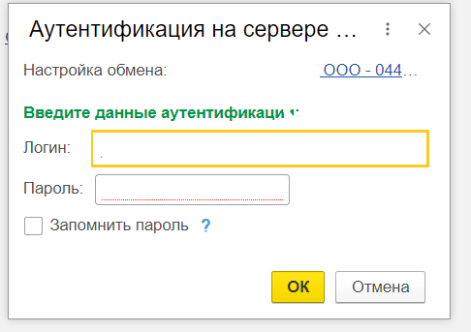
Введите пароль из пришедшей смс на телефон (при настроенной на стороне банка дополнительной проверки входа в систему)
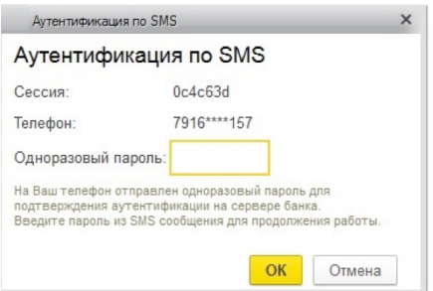
Дождитесь окончания проверки и нажмите на кнопку «Готово»
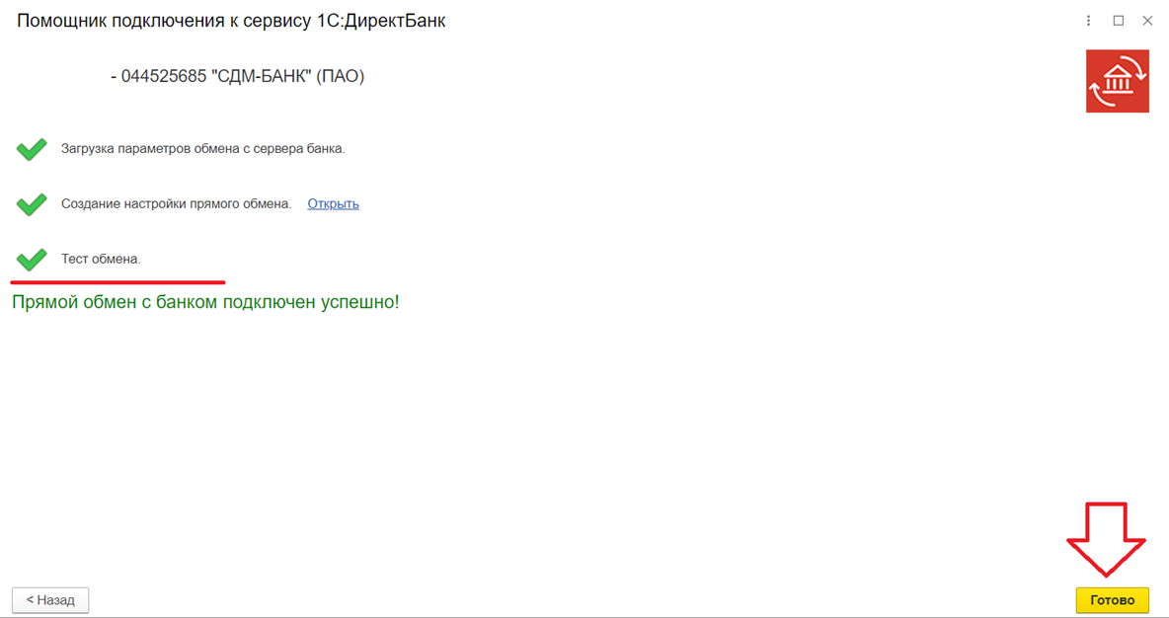
Настройка интеграции завершена

Работа с банком через систему 1С:DirectBank

Отправка платежных поручений
Вставьте ключ от системы СДМ Бизнес в компьютер. Войдите в программу 1С. Создайте и заполните новое платежное поручение
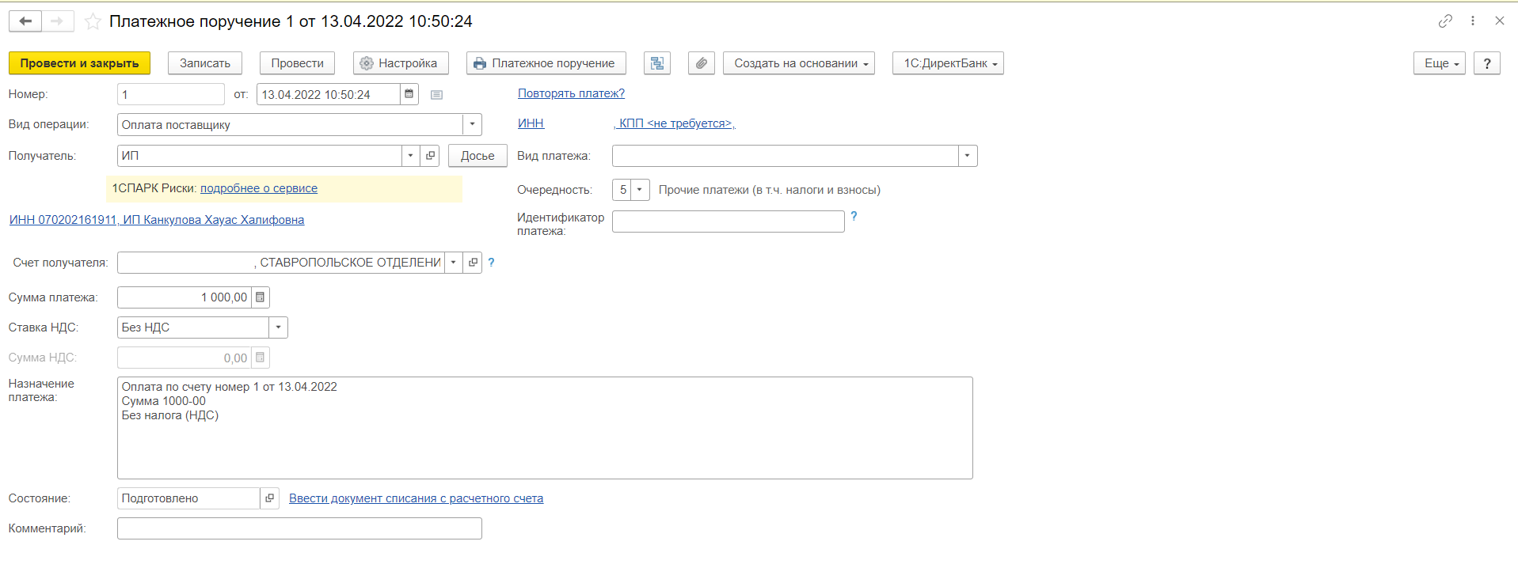
Нажмите на кнопку «1C:ДиректБанк»
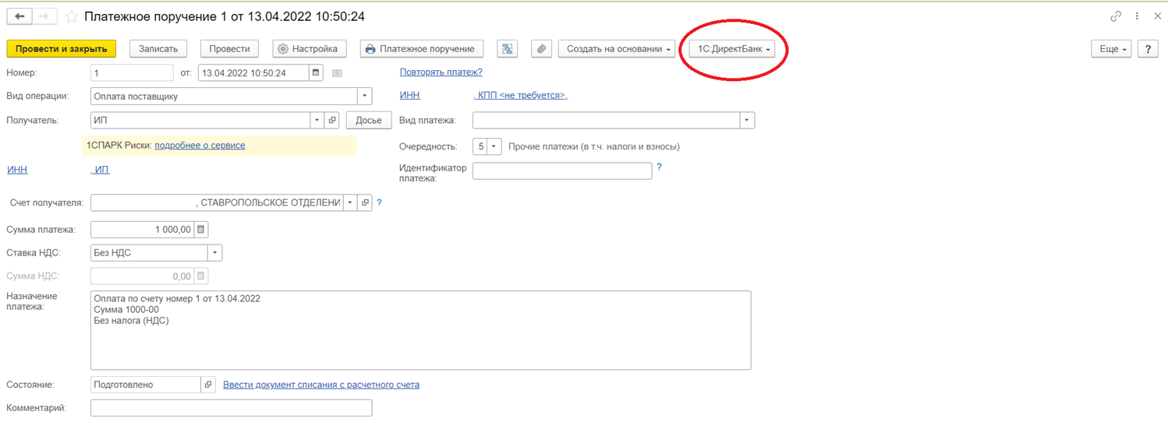
Выберите пункт «Отправить электронный документ»
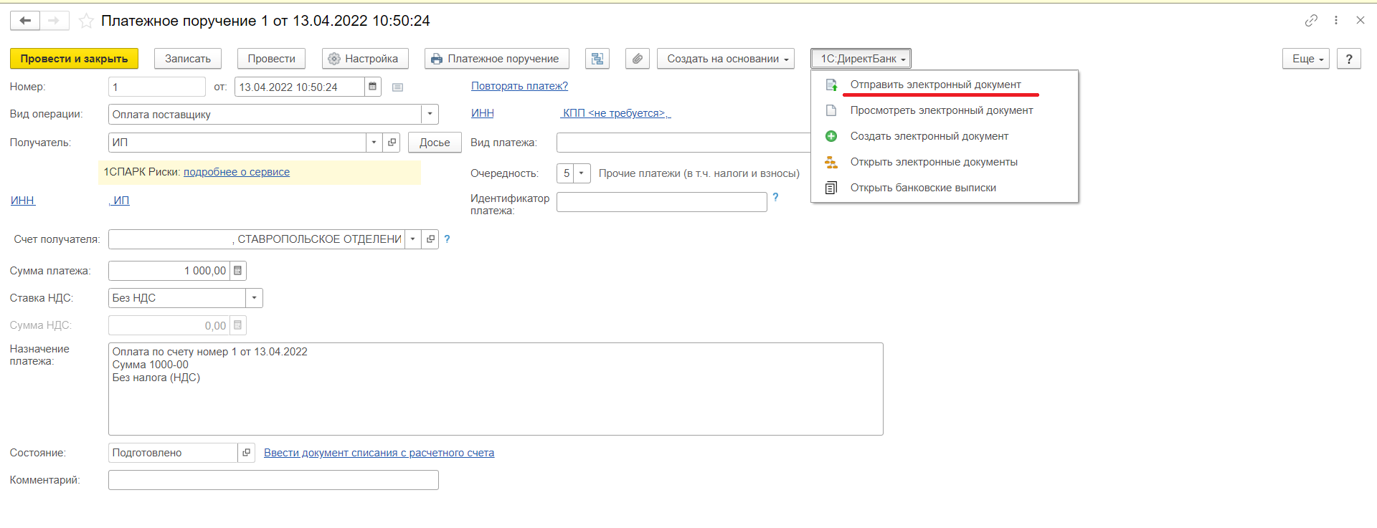
Введите пароль от Вашего ключа для системы СДМ Бизнес и нажмите на кнопку «Подписать»
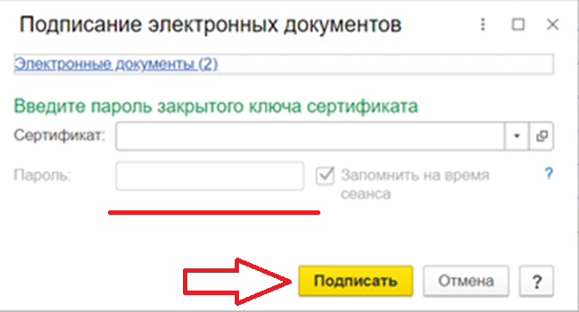

Введите пароль от Вашей учетной записи для системы СДМ Бизнес и нажмите на кнопку «ОК»
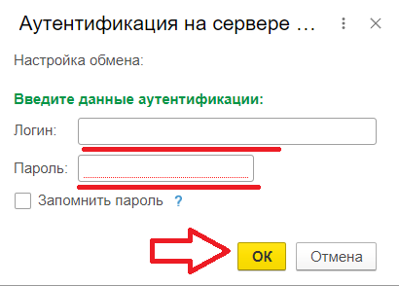
Введите одноразовый пароль из пришедшей на зарегистрированный номер телефона в банке СМС и нажмите «ОК»
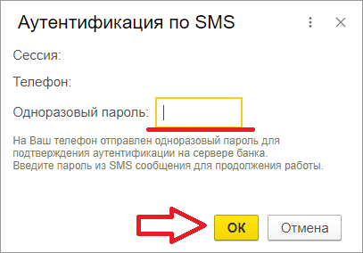

Обновление Статусов для направленных документов
Вставьте ключ от системы СДМ Бизнес в компьютер. Войдите в программу 1С. Перейдите в раздел «Документы» - «Платежные поручения»
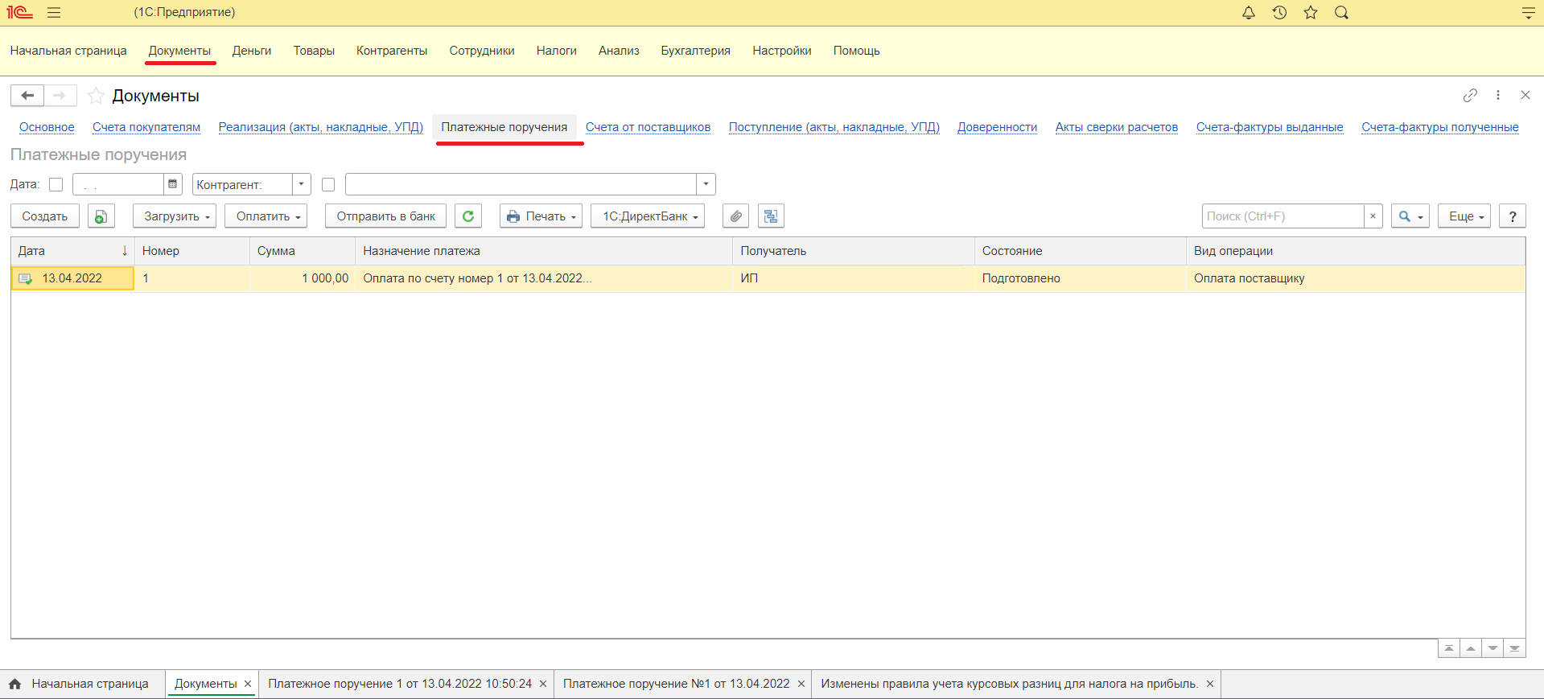
Нажмите на кнопку «1С:ДиректБанк»
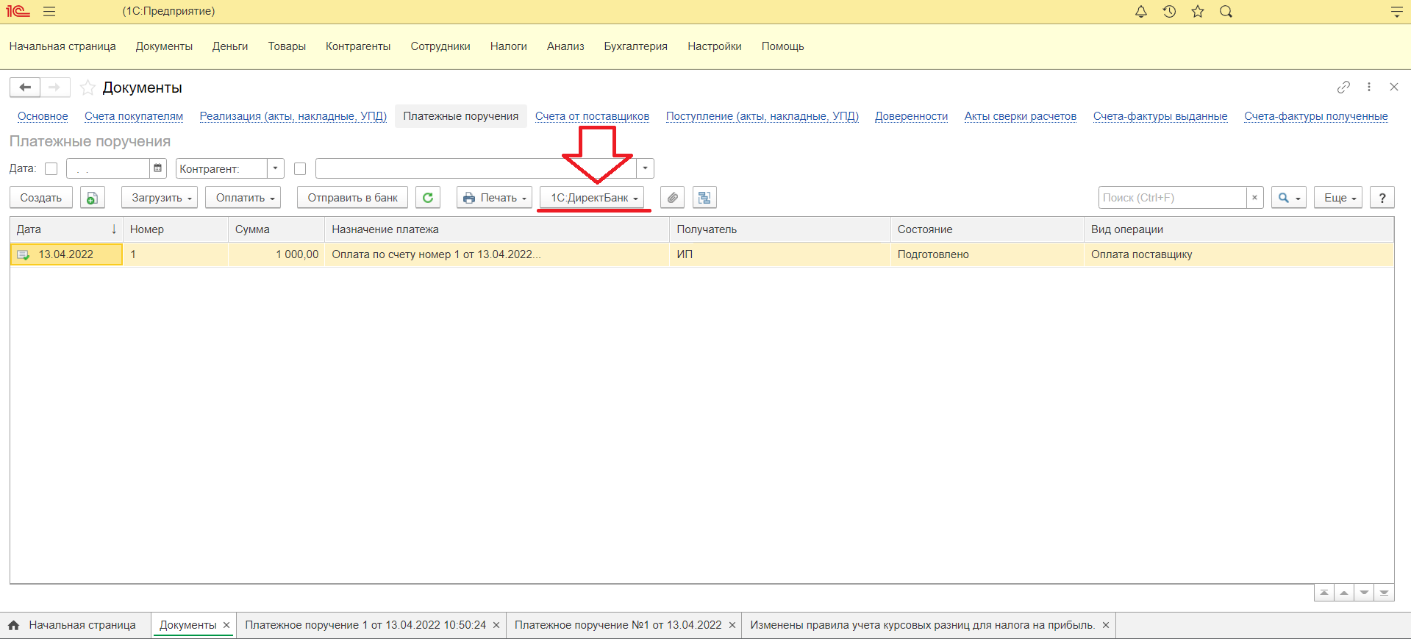
Выберите пункт «Синхронизировать с банком»
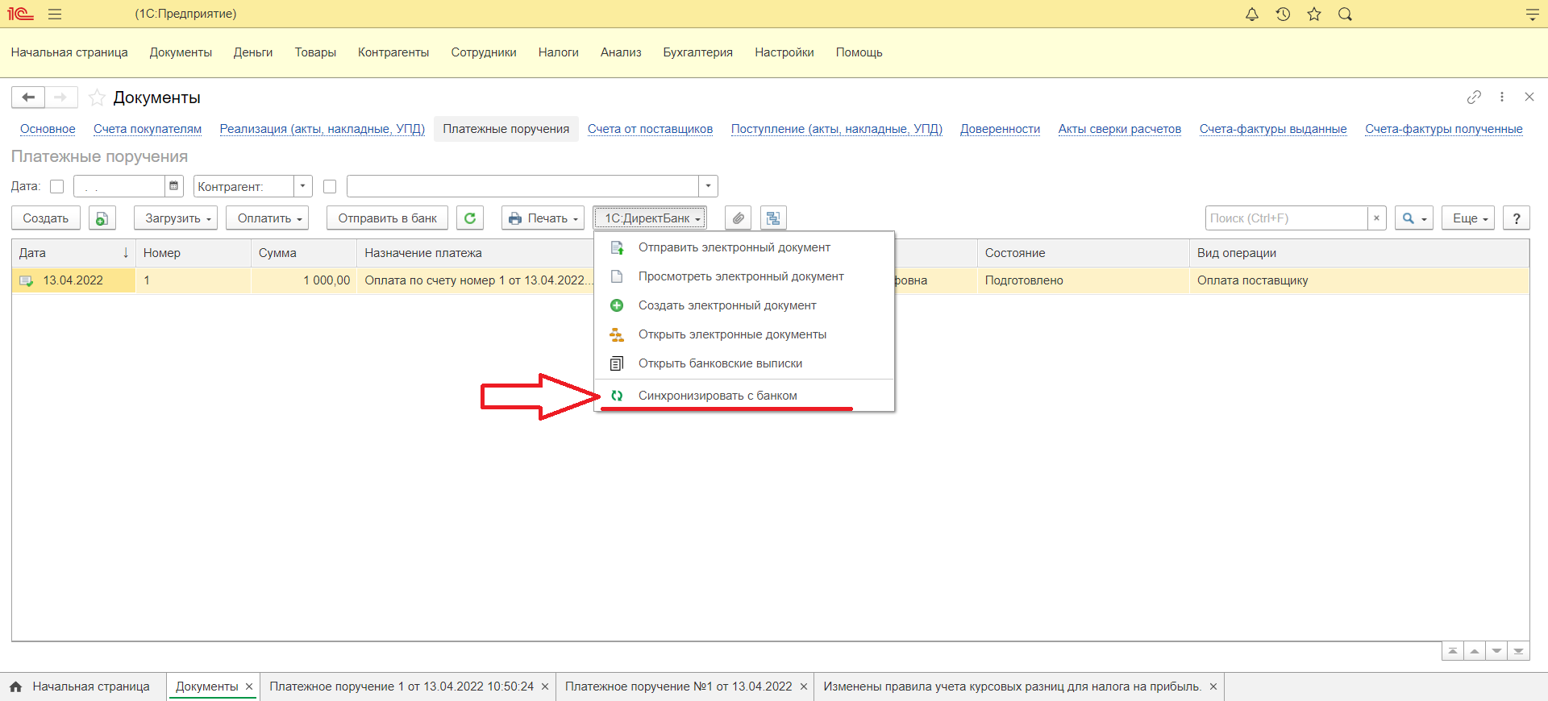

Введите пароль от Вашего ключа для системы СДМ Бизнес и нажмите на кнопку «Подписать»

Введите пароль от Вашей учетной записи для системы СДМ Бизнес и нажмите на кнопку «ОК»
Введите одноразовый пароль из пришедшей на зарегистрированный номер телефона в банке СМС и нажмите «ОК»

Получение Выписки из банка
Вставьте ключ от системы СДМ Бизнес в компьютер. Войдите в программу 1С. Перейдите в раздел «Документы» - «Платежные поручения»
Нажмите на кнопку «1С:ДиректБанк»
Выберите пункт «Открыть банковские выписки»
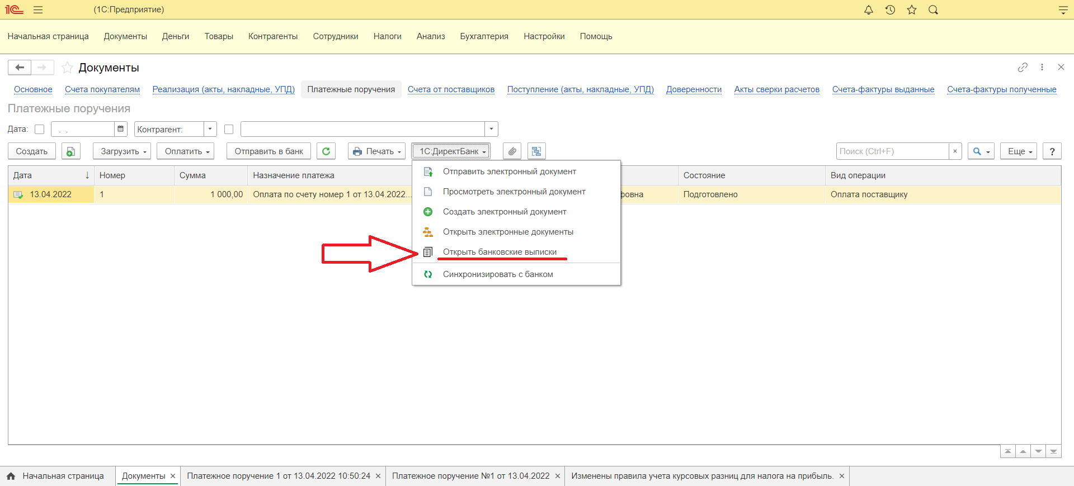
В данном разделе вы можете просматривать Выписки направленные в Вашу сторону

Печать выписок
Вставьте ключ от системы СДМ Бизнес в компьютер. Войдите в программу 1С. Перейдите в раздел «Документы» - «Платежные поручения»
Нажмите на кнопку «1С:ДиректБанк»
Выберите пункт «Открыть банковские выписки»
Нажать на кнопку «Печать»
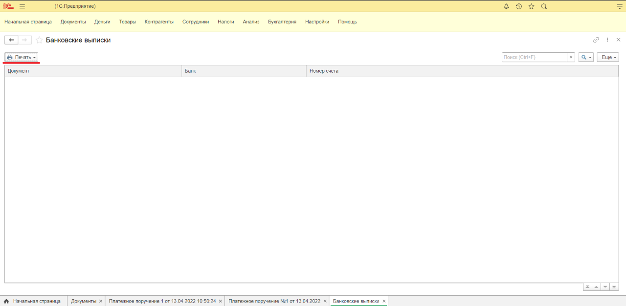
Выберите пункт «Выписка»
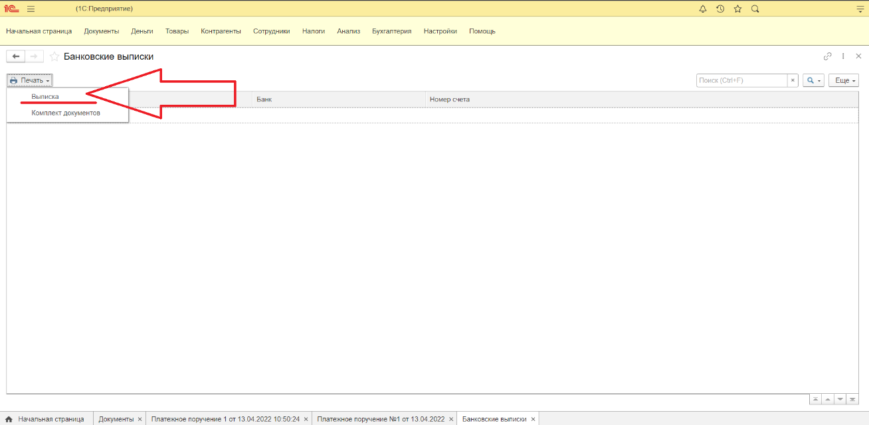
Укажите счет и период для построения Выписки и нажмите кнопку «Печать»
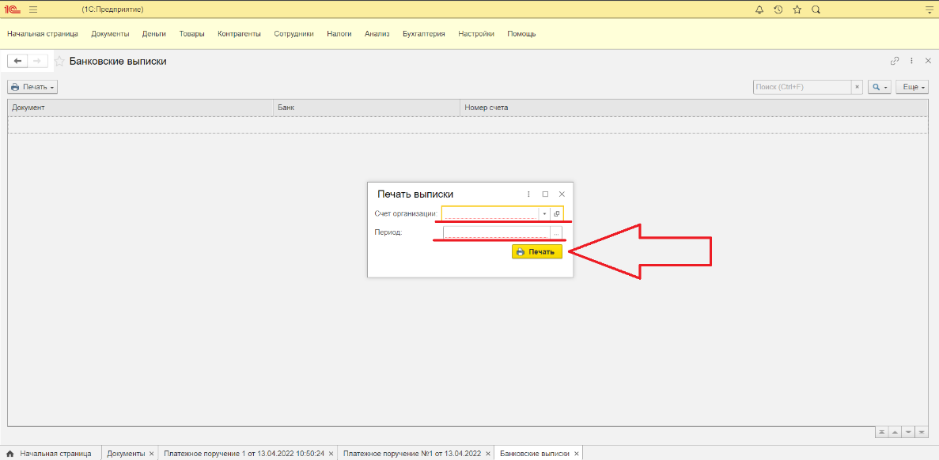

Введите пароль от Вашего ключа для системы СДМ Бизнес и нажмите на кнопку «Подписать»

Введите пароль от Вашей учетной записи для системы СДМ Бизнес и нажмите на кнопку «ОК»
Введите одноразовый пароль из пришедшей на зарегистрированный номер телефона в банке СМС и нажмите «ОК»

